Item N°2 En base al proyecto de la página web, se requiere que utilice Git, donde se le pide lo siguiente:

1.- Configurar Git

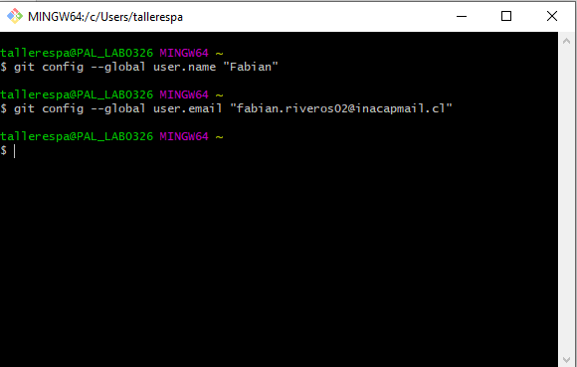

2.- Crear una Carpeta o Directorio.



3.- Ingresar al directorio



4.- Inicializar el proyecto

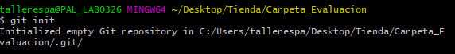

5.- Crear archivos(el desarrollo del item1, otro archivo de su preferencia), agregarlos al stage y comprometerlos



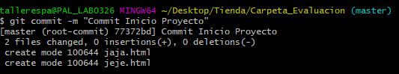

6.- Crear una rama



7.- Listar los archivos



8.-Cambiar el nombre de uno de los archivos, recuerde que después de renombrarlo debe comprometerlo.

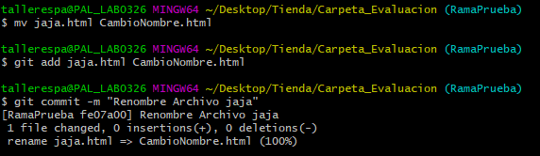

9.- Crear un archivo para ignorar(.gitignore) y luego ignore algún archivo o carpeta

